従業員教育
安全衛生 担当者様へ
人事労務管理
【雇入時などの安全衛生教育は、すべての業種や職種（パート・アルバイトも）で事業主の義務です（労働安全衛生法第59条）】
職場での安全の基本

従業員への安全衛生教育にご活用ください！

- ４Ｓ活動（整理・整頓・清掃・清潔）は安全な作業の基本です

□ 整理 ・不要なものと必要なものを分別し、不要なものは捨てる
・通路や作業場において、安心して作業できるスペースを確保
理解できたら□にチェックを入れましょう

□ 整頓 ・必要なものは、誰でもすぐに探し出せるように
・無駄・無理な動作や姿勢をせずに作業や運搬ができるように

□ 清掃 ・ゴミや汚れのない状態に
・床面の濡れ、油汚れなどをなくすことで、滑りによる転倒の防止
・利用する道具・設備をいつも使いやすい状態に

□ 清潔 ・整理・整頓・清掃を繰り返し、衛生面を確保
・安全で快適な作業場を維持

② 腰痛防止のため好ましい作業方法を （平成２６年に滋賀県内で腰痛により４日以上休業した人は１０７人で、全体の７．６％になります）

［好ましい作業方法等］ ［好ましくない作業方法等］
□ 腰を落として、膝・ ×膝を伸ばして前
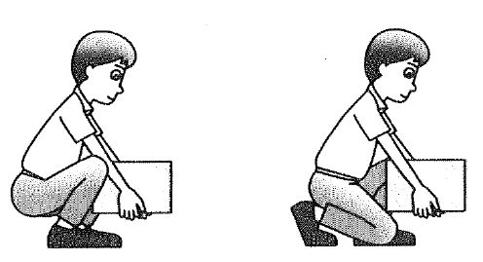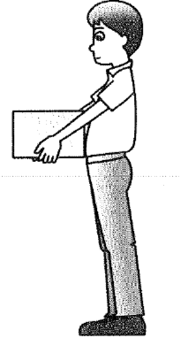
○好ましい作業姿勢
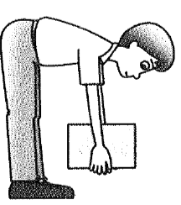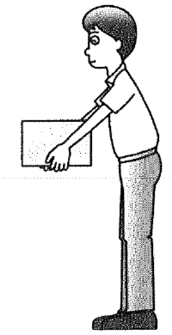
×好ましくない作業姿勢
脚の力で持ち上げる 屈で持ち上げる
×体から離して持
□ 物をできるだけ体 つ
に近づけて持つ

□ 作業台の配置を工夫 ×物を持って体を
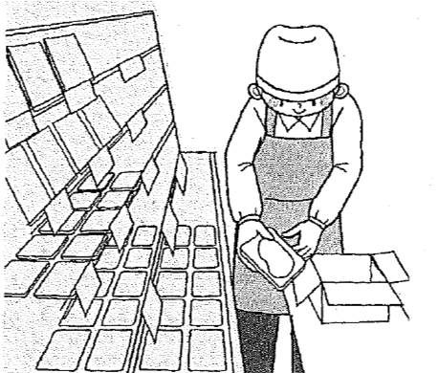
○好ましい作業方法
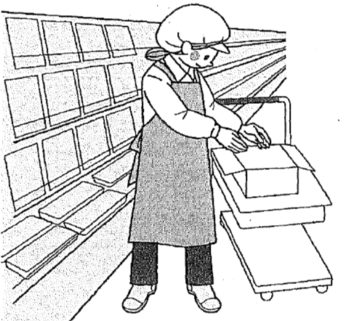
×好ましくない作業方法
して平行で作業する ひねる

□ 膝を曲げて作業する ×腰を曲げて作業
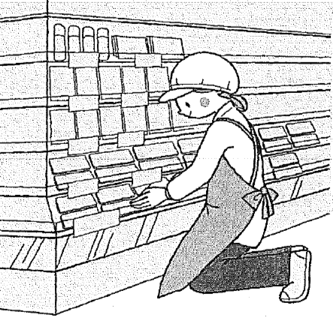
○好ましい作業姿勢
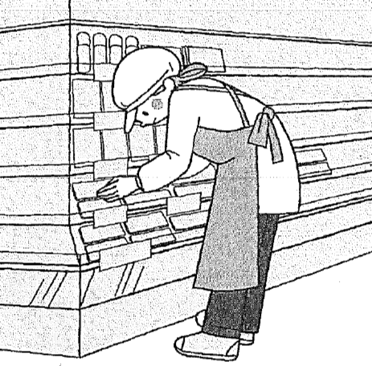
×好ましくない作業姿勢
する

滋賀労働局・労働基準監督署（大津・彦根・東近江）
□ 腰の高さで作業 ×かがむ作業を繰
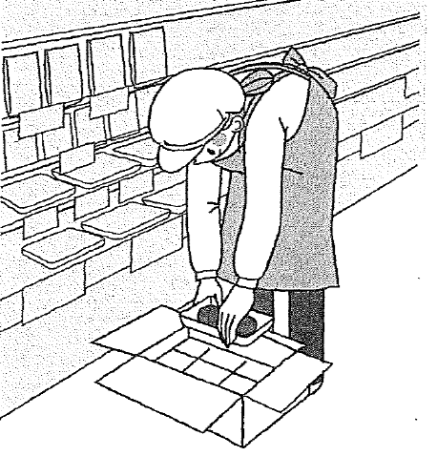
×好ましくない作業方法
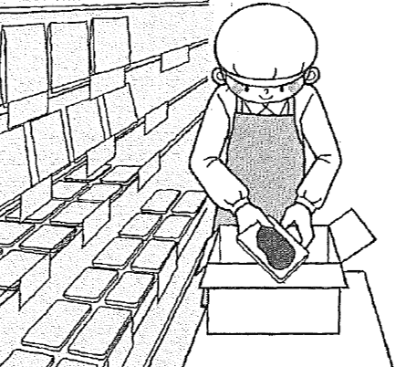
○好ましい作業方法
する り返す

③ 通路・階段は油断をせずに （平成２６年に滋賀県内で通路・階段でケガをして４日以上休業した人は
９５人で、全体の６．８％になります）

□ 通路・階段はいくら急いでいても走らない
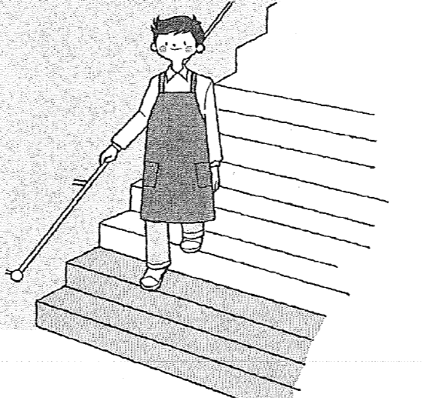
降りる時は手すりを持って
□ サイズの合った、滑り止め効果の高い靴を
□ 通路が濡れているのを見つけたらすぐに拭き取る
□ 滑りやすい場所では歩幅を狭く、重心を低く
□ 階段を降りるときは手すりを持つ
最後の１、２段は特に注意（飛び降りない）
□ 両手がふさがった状態で階段を昇降しない

④ 脚立・はしごなどは危険です （平成２６年に滋賀県内で脚立・はしごなどでケガをして４日以上休業
した人は５１人で、全体の３．６％になります）

□ 作業開始前に異常が無いか点検する
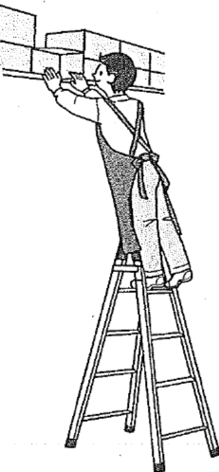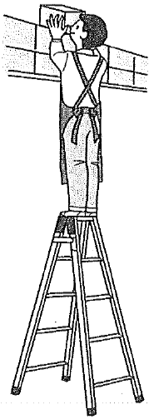
×身体を乗り出さない ×天板の上には立たない
□ 脚立の開き止め金具を確実に止める
□ 水平な場所に設置する
□ はしごや脚立から身体を乗り出さない
□ 脚立の天板には立たない
□ はしごは補助者に支えてもらって昇降する
□ 回転いすの上には立たない（作業に使わない）

⑤ カッターナイフを甘く見ない
雇い入れ時に教育をした後も
動作や知識の習得状況のチェック、
再教育、検定制度を設ける
ことなどが重要です

□ カッターナイフを極力使わないよう作業方法を工夫
・ カッターナイフをやむを得ず使う場合は
□ 作業箇所を整理整頓し、安定した作業姿勢で
□ 用途に合ったカッターナイフを使用
□ 刃の進む方向に押さえる手を置かず、手前に向かって引くように切る
□ 刃は、必要最低限の長さで使用
従業員が
職場のルールを守るよう
徹底しましょう
□ 切れが悪くなったら、新しい刃に
・・・刃の折り線を下に向けて折り取ります
□ 使用後は刃先をしまい、固定してから所定の場所に
□ よく使う作業では、耐切創手袋の使用を
このチラシに関するお問い合わせは、
滋賀労働局健康安全課へ(077-522-6650)
厚生労働省滋賀労働局
～働きやすい滋賀をめざして（労働災害ゼロ 業務上疾病ゼロへ）～ （2015.７更新）
この資料のイラストはいずれも厚生労働省の著作物です。
この資料（PDF版、Microsoft Word版）やゼロ災ロゴマークは 滋賀労働局HPからどなたでもダウンロードできます。http://shiga-roudoukyoku.jsite.mhlw.go.jp/jirei_toukei/anzen_eisei.html

